
АКТУАЛЬНАЯ ТЕМА

«Уклонистам» от военной службы запрещено занимать государственные должности
в течение 10 лет

Федеральным законом от 26.07.2017 № 192-ФЗ были внесены изменения в Федеральный закон от 27.07.2004 № 79- ФЗ «О государственной гражданской службе Российской Федерации» и в Федеральный закон от 02.03.2007 № 25-ФЗ «О муниципальной службе в Российской Федерации», в соответствии с которыми срок, в течение которого граждане, уклонившиеся от прохождения военной службы, не могут занимать государственные и муниципальные должности, сокращен с пожизненного до 10 лет.

Напомним, что норма, запрещающая принимать на государственную и муниципальную службу так называемых

«уклонистов» и предписывающая увольнять уже принятых, была установлена Федеральным законом от 02.07.2013 № 170-ФЗ и вступила в силу 1 января 2014 года.
Однако, Конституционный суд РФ признал данную норму не соответствующей Конституции РФ (Постановление Конституционного суда РФ от 30.10.2014 № 26-П).
Таким образом, Федеральный закон от 26.07.2017 № 192- ФЗ приводит Федеральный закон от 27.07.2004 № 79-ФЗ и Федеральный закон от 02.03.2007 № 25-ФЗ в соответствие с Конституцией РФ.

АКТУАЛЬНАЯ ТЕМА

Как следует из Федерального закона от 26.07.2017 № 192- ФЗ, граждане, уклонившиеся от военной службы по призыву, не имеют права работать в государственных и муниципальных органах в течение 10 лет со дня признания их не прошедшими военную службу без законных на то оснований. При этом срок может исчисляться с момента вынесения решения суда, если заключение было обжаловано в судебном порядке.
Кроме этого, изменения были внесены в Федеральный закон от 28.03.1998 № 53-ФЗ «О воинской обязанности и военной службе», в соответствии с которыми военные комиссариаты обязаны уведомлять государственные и муниципальные органы о том, что граждане, замещающие должности в данных органах, признаны не прошедшими военную службу по призыву. В свою очередь, руководители данных органов обязаны уведомлять военные комиссариаты об увольнении «уклонистов» в 10-дневный срок.
Федеральным законом от 26.07.2017 № 192-ФЗ также установлено, что вышеперечисленные изменения распространяются на правоотношения, возникшие с 1 января 2014 года.
Дата вступления в силу - 06.08.2017г.

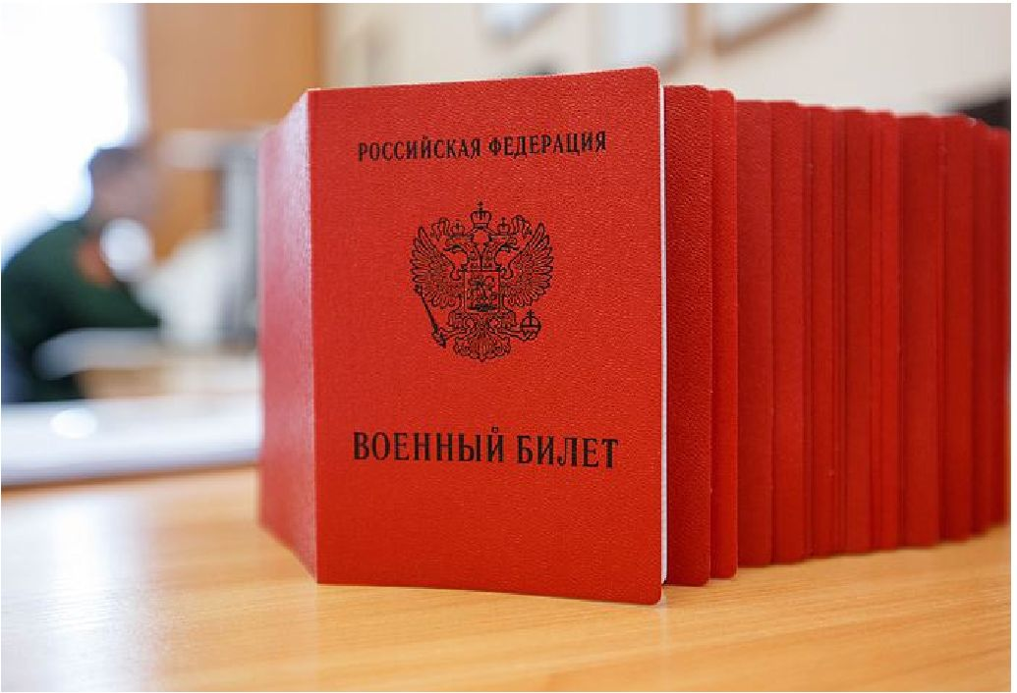

Информация представлена журналом «Помощник Кадровика», №9, сентябрь 2017

